

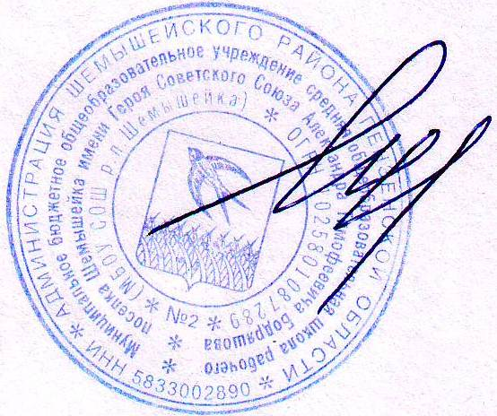

Директор МБОУ СОШ р.п.Шемышейка

__________________ М.М. Гудожникова

Приказ № 142 от « 25»ноября 2023 г.

**Расписание уроков**

**в плавательном бассейне**

|  |  |  |  |  |  |
| --- | --- | --- | --- | --- | --- |
| №  урока | Время занятий | Вторник | Среда | Четверг | Пятница |
| **1** | **08.00-08.45** | **-** | **2Б, 3Б** | **-** | **-** |
| **2** | **08.55-09.40** | **-** | **2Б, 3Б** | **-** | **-** |
| **3** | **09.50-10.35** | **3В,4А** | **2А, 3А** | **4Б** | **-** |
| **4** | **10.45-11.30** | **3В,4А** | **2А, 3А** | **4Б** | **-** |
| **5** | **11.50-12.35** | **-** | **2В** | **4В** | **-** |
| **6** | **12.55-13.40** | **-** | **2В** | **4В** | **-** |
| **7** | **13.50-14.35** | **-** | **-** | **-** | **-** |

**МБОУ СОШ р.п. Шемышейка**

(с 25.11.2024 г.)

**Педагог-организатор _________И. И. Савкина**